Пояснительная записка

Образовательное учреждение: Муниципальное казенное общеобразовательное учреждение «Ширинская средняя общеобразовательная школа».
Учитель: Орликова Наталья Ивановна.
Предмет: математика.
Класс: 6.
УМК: Математика. 6 класс: учебник для учащихся общеобразовательной организации /Н.Я. Виленкин, В.И. Жохов, А.С. Чесноков, С.И. Шварцбурд.-33-е изд., стер.- М.: Мнемозина, 2015г.-228с.: ил. ISBN 978-5-346-03301;
Рабочая тетрадь по математике: 6 класс: к учебнику Н.Я. Виленкина и др. «Математика: 6 класс». ФГОС (к новому учебнику) / Т.М. Ерина.- 17-е изд., - М. : Издательство «Экзамен», 2020.
Тема урока: Признаки делимости составных чисел.
Тип урока: Урок открытия новых знаний.
Цели урока.
Предметная: научить учащихся применять правила деления составных чисел на 6,12,14,15,18.
Метапредметная: способствовать развитию логического мышления, внимательности, навыков учебного сотрудничества, объективного оценивания результатов своего труда.
Личностная: воспитывать математическую культуру учащихся, интерес к изучению математики.
Задачи.
Обучающие: сформировать представления учащихся о признаках делимости составных чисел (на 6,12,14,15,18); сформировать умение применять правила деления составных чисел в устном счете и письменных вычислениях, при решении практических задач.
Развивающие: 1)развивать логическое мышление и речь в процессе формулирования учащимися темы и целей урока, обоснованных доказательств своих рассуждений; установления аналогий между понятиями; прогнозирования результатов своей деятельности; 2)развивать внимательность учащихся при выполнении учебных заданий на концентрацию внимания; использование разнообразных приемов деятельности на уроке для формирования устойчивости внимания; 3)развивать навыки учебного сотрудничества в процессе групповой и парной работы; умение оформлять свои мысли в устную форму, слушать и понимать речь других; 4)развивать способности объективного оценивания результатов труда по заданным критериям и в процессе сравнения с образцами правильных решений.
Воспитательные: воспитывать математическую культуру учащихся и интерес к изучению предмета, включая в урок исторические факты и примеры значимости науки «математика» для развития общества.
Формы организации познавательной деятельности учащихся: фронтальная, парная, групповая, индивидуальная.
Основные методы работы на уроке:
- по виду источника информации: словесные (дискуссия учащихся); наглядные (иллюстрации, демонстрация презентации);
- по виду учебной деятельности: проблемно-поисковый метод (поиск решения поставленных перед учащимися проблем), метод ассоциаций, частично-поисковый метод, метод обобщающего повторения, метод стимулирования и мотивации (создание эмоциональных ситуаций).
Система контроля: контроль учителя, самоконтроль, взаимоконтроль.
Образовательные ресурсы (средства обучения): технические средства обучения (компьютер, интерактивная доска, презентация, ноутбуки, документ – камера), раздаточный материал (кейсы, карточки с заданиями, дешефратор), шаблон «ладошка».

Технологическая карта урока по математике
Класс 6. Тема урока. Признаки делимости составных чисел.
Этап урока  (время, мин.) | Формы работы, приемы, контроль | Содержание педагогического взаимодействия |  | Планируемые результаты
 |  | Деятельность учителя | Деятельность ученика | Предметные | Метапредметные
Мотива-ция (само-опреде-ление) к учебной деятель-ности  (5). | 1. Приемы:  ладошка к ладошке,  2.Фронталь-ная работа, прием «ключевые слова»,  теоретичес-кий опрос.  3.Фронталь-ная работа; приемы:  эпиграф к уроку, отсроченная догадка, историчес-кий калейдоскоп(презента-ция творческого проекта). | 1. Учитель: Здравствуйте, ребята! Рада вас приветствовать. Давайте пожелаем друг другу удачного дня. Повернитесь к своему соседу по парте, улыбнитесь и коснитесь друг друга ладошками, передав добрую энергетику.  2. Учитель: Итак, сегодня мы совершим удивительное путешествие в загадочную страну. Чтобы задать маршрут, необходимо найти в предложенной таблице знакомые слова и определить тему урока (слайд №1, приложение №1).  3. Учитель: Наше занятие я хочу начать с напутствия древнеегипетского фараона, известного под именем Мерикара:  «Всегда твердо иди вперед, и всегда выбирай самые трудные и самые недосягаемые пути, ибо душа человека всегда стремится к преодолению трудностей». Почему именно это высказывание выбрано в качестве эпиграфа вы узнаете, после просмотра презентации, которую в качестве домашнего задания подготовили мои помощники (слайды № 2,3,4, 5 приложение №2) | 1. Учащиеся приветствуют друг друга.  2.Учащиеся находят слова: «признак», «деление». Составляют название темы урока, записывают ее в тетрадь.  3.Просмотр слайдов из презентации «История возникновения признаков делимости натуральных чисел».  Примерные ответы:  -Первые признаки делимости были известны 2000лет назад до н.э. в Египте.  -История математики уходит корнями в далекое прошлое, а прошлое всегда захватывает, заставляет задуматься.  -Эпиграф мотивирует на «покорение новых вершин», решение более трудных заданий и др. | 2. Знают определение «признак», «делимое», «делитель», «частное».  3. Знают имена известных математиков, которые внесли весомый вклад в изучение первых признаков делимости натуральных чисел. | 2. Умеют обобщать информацию и делать простейшие прогнозы,  устанавливать аналогии, строить логические рассуждения, умозаключения, делать выводы; учатся развивать внимательность при выполнении учебных заданий на концентрацию внимания.  3. Владеют диалогической формой коммуникации, умеют аргументировать свою точку зрения, быть толерантным к позициям, отличным от собственной.
Актуа-лизация и фикси-рование индиви-дуаль-ного затруд-нения в проб-ном дейст-вии (5). | 1.Работа в парах.  Прием: смена ролей, идеальный опрос. Взаимо-контроль.  2.Индиви-дуальная работа.  Прием: заполнение таблицы. Само-контроль. | 1.Учитель: Ребята, мы с вами уже познакомились со многими признаками делимости. Давайте вспомним изученные правила. Один из вас – учитель - будет опрашивать другого - ученика, а затем вы поменяетесь ролями. В это время мои помощники (заранее определяются) проверят домашнюю работу и выставят отметки.  2.Учитель: Признаки делимости чисел можно разделить на три группы: по последней цифре числа, по двум последним цифрам, по сумме цифр в записи числа. Давайте попробуем определить принадлежность уже известных нам признаков к какой-либо группе. Я вам раздам таблицы. Ваша задача заполнить их и проверить с помощью эталона на переносной доске (приложение №3). | 1.Учащиеся, работая в парах, определяют уровень теоретической подготовки друг друга.  2.Учащиеся, работая самостоятельно, заполняют таблицу и сравнивают с эталоном на доске. | 1. Формулируют признаки делимости: на2,3,4,5,7,8,9,10,11,20,25,50,100.  2. Умеют классифици-ровать признаки делимости по группам, приводить примеры. | 1.Осуществляют взаимоконтроль и корректировку деятельности, оценивают правильность выполнения действия.  2. Умеют выделять главное, классифицировать по признакам; выявляют сходства и различия, осуществляют сравнение.
Выявле-ние места и причи-ны затруд-нений (5). | 1.Фронталь-ная беседа.  Прием "Яркое пятно".  В случае затрудне-ний – работа с эталоном  (учебник стр. 9-12).  2.Работа в парах. Прием «сталкива-ние» с проблемами, решение которых лежат за пределами изучаемого курса; «генераторы-критики».  Фронталь-ный опрос.  3. Прием: ладошка. | 1.Учитель: Ребята, хочу рассказать вам восточную притчу. Давным-давно жил-был старик, который, умирая, оставил своим трем сыновьям 19 верблюдов. Он завещал старшему сыну половину, среднему – четвертую часть, а младшему – пятую. Не сумев найти решения самостоятельно (ведь задача в «целых верблюдах» решения не имеет), братья обратились к мудрецу.  - О, мудрец!- сказал старший брат. - Отец оставил нам 19 верблюдов и велел разделить между собой: старшему – половину, среднему – четверть, младшему – пятую часть. Но 19 не делится ни на 2, ни на 4, ни на 5. Можешь ли ты, о, достопочтенный, помочь нашему горю, ибо мы хотим выполнить волю отца?  -Нет ничего проще, - ответил им мудрец. – Возьмите моего верблюда и идите домой.  Братья дома легко разделили 20 верблюдов пополам, на 4 и на 5. Старший брат получил 10, средний – 5, а младший – 4 верблюда. При этом один верблюд остался (10+5+4=19). Раздосадованные, братья вернулись к мудрецу и пожаловались:  - О, мудрец, опять мы не выполнили волю отца! Вот этот верблюд – лишний.  - Это не лишний, - сказал мудрец,- это мой верблюд. Верните его и идите домой. Скажите, о каких признаках делимости идет речь?  2.Учитель: «Cogito, ergosum» «Я мыслю, следовательно, существую»- говорили мудрецы. Давайте расширим свой математический кругозор и попробуем сформулировать новые признаки делимости.  Внимание на доску. Из предложенного ряда чисел (приложение № 4) выбрать те, которые делятся на 6,12,14,15,18. В чем трудность?  Как же выйти из этого положения?  3.Учитель: Перед вами шаблон нарисованной ладошки и список целей, которые вы можете достигнуть сегодня на уроке (приложение №5).Попробуйте выбрать из них 5, которые вы считаете самыми значимыми для вас и запишите их на каждом пальце ладошки. | 1.Учащиеся в ходе беседы доказывают, что число 20 делится и на 2, 4, 5.  2.Учащиеся решают поставленную задачу в парах. Называют числа, которые делятся на 2,3,4,5,8,7,9. Делают вывод, что им недостает знаний и намечают индивидуальную траекторию выхода из затруднения: воспользоваться учебником или сетью Интернет.  3.Учащиеся выбирают актуальные для себя цели урока и озвучивают их. | 1. Умеют формулировать признаки делимости на2,4,5.  2. Умеют систематизи-ровать ранее изученный материал и выявлять причину затруднений при знакомстве с новым. | 1.Учатся преобразовывать модели из одной знаковой системы в другую.  2.Учатся строить монологическое высказывание.  Понимают границы своего знания и формируют запрос на недостающую информацию.  3.Учатся определять цели и формулировать задачи.
Построение проекта выхода из создав-шейся ситуации и реализация постро-енного проекта (5). | Групповая работа с кейсами.  Прием: «Опрос эксперта».  Фронталь-ный опрос, оценивание учителя. | Учитель: Ребята, давайте дружно поработаем в команде. Каждая из 5 ранее уже созданных групп получает пакет с информацией (приложение №6)и заданием к нему: изучить теоретический материал, сформулировать самостоятельно признаки делимости на6, 12,14,15, 18. Пять групп- пять новых признаков. Удачи! | Учащиеся изучают предложенный материал в группах. Представитель группы отвечает на поставленный вопрос задания, вопросы товарищей, возвращаясь к ранее предложенному ряду чисел(приложение№4), находит те, которые делятся на 6, 12,14,15,18 и аргументирует свой выбор. | Формулируют признаки делимости: на 6, 12,14,15,18. | Умеют выделять главное в тексте, подводить под понятия, формулировать выводы; находить аргументы, подтверждающие вывод. Владеют диалогической формой коммуникации, умеют слушать и понимать собеседника.
Первич-ное закреп-ление с прого-варива-нием во внеш-ней речи  (7). | 1.Индивиду-альная работа.  Прием: фишбоун.  Проверка с помощью эталона. Самооценка.  2. Работа в парах.  Прием: лови ошибку. Проверка с помощью эталона. | 1.Учитель: Для закрепления и систематизации знаний на этом этапе необходимо заполнить схему, представленную в виде «скелета» рыбки, (приложение №7). Записи должны быть краткими, схематичными, представлять собой ключевые слова или фразы, отражающие суть изучаемого материала.  2.Учитель: Чтобы проверить уровень освоения изученного материала, предлагаю вам несколько типовых заданий по новой теме, но в них допущены ошибки(слайд№6, приложение №8). Ваша задача –устранить их и оценить выполнение работы. | 1.Учащиеся в тетради заполняют схему на признаки делимости составных чисел, используя уже знакомый прием, сверяют с эталоном.  2.Ученики в парах решают задания по новому, выработанному проекту и обязательно проговаривают каждый этап, объясняют и аргументируют друг другу свои действия, оценивают свою деятельность по пятибальной системе. | 1.Формулируют признаки делимости: на 6, 12,14,15,18.  2. Применяют признаки делимости при овладении навыками устных и письменных вычислений, при решении практических задач. | 1. Умеют преобразовывать модели из одной знаковой системы в другую (схемы), устанавливать аналогии, планировать действия в соответствии с поставленной задачей.  2. Способны оценивать правильность выполнения действия.
Самос-тоятель-ная работа  (5). | Индивиду-альная работа. Работа на компьюте-рах (онлайн тест). | Учитель:21 век- век технического прогресса. И мы с вами шагаем в ногу со временем. Перед каждым из вас на парте – ноутбук, подключенный к сети Интернет. Вас ждет интересная работа-выполнение онлайн теста. Будьте внимательны, а я желаю вам успеха.  После завершения теста учитель результаты заносит в электронный журнал. | Учащиеся выполняют онлайн тест. http://onlinetestpad.com/ru/test/3050-delimost-chisel-test-1  Сообщают результаты учителю. | Применяют признаки делимости при овладении навыками устных и письменных вычислений, при решении практических задач. | Умеют работать в информационных системах. Способны делать выводы на основе имеющихся знаний, оценивать достоверность полученных решений.
Дина-мичес-кая пауза (3). | Фронталь-ная работа. Прием: да-нет  Контроль учителя.  . | Учитель: На уроке математики в одесской школе:  -Петя, как разделить четыре картошки на пятерых человек?  -Не знаю…  -Садись, два! Леночка, тот же вопрос!  -Не знаю!  -Двойка, Фима, как разделить четыре картошки на пятерых?  -Нужно сварить пюре!  Не берусь судить о математических познаниях Фимы, но со смекалкой у него все в порядке. Давайте и мы проявим смекалку и быстроту реакции во время физкультминутки. Встаем. Когда я называю четное число, выполняем наклон вперед, а нечетное - приседание. Пусть динамическая пауза придаст вам заряд бодрости и хорошего настроения (музыкальное оформление). Числа: 345, 222, 1089,2,367,144, 55,90,43 и т.д. | Выполняют действия согласно числам. | Применяют определение четного и нечетного числа. | Планируют действия в соответствии с поставленной задачей, осуществляют контроль деятельности.
Этап включе-ния в систему знаний и повто-рения (7.) | 1.Фронталь-ная работа.  Прием ПОПС.  Фронталь-ный опрос.  2.Работа в группах.  Решение заданий  (подготовка к ЕГЭ).  КСО.  Самопро-верка с помощью дешефрато-ра. | 1.Учитель: Друзья, представьте себе, что человечество не знакомо с признаками делимости чисел, с открытиями и выводами великих математиков. Как бы это отразилось на современной действительности, на нашей с вами жизни?  2.Учитель: Настало время применить полученные знания при решении более сложных упражнений. Вам это под силу.  Группам выданы задания (приложение №9). Каждый член группы решает в тетради хотя бы одну задачу из трех предложенных, сверяет результат с дешефратором (приложение №10), обучает и консультирует других членов группы по ходу ее решения. | 1.Примерные ответы:  -не смогли бы решать практические задачи на применение признаков делимости в курсе математики;  -возникли бы трудности в расчетах при строительстве,  -в фармакологии не смогли бы определить дозировку микроэлементов в лекарственных препаратах и т. д.  2.Учащиеся, работая в группах, решают задачи, анализируют результат, оценивают работу. | 1. Умеют предоставлять доказательную базу по необходимости изучения признаков делимости, которые лежат за пределами изучаемого курса.  2. Применяют признаки делимости при решении практических задач. | 1.Владеют диалогической и монологической формой коммуникации, умеют аргументировать свою точку зрения.  2. Умеют создавать модель задачной ситуации, отделяя главные элементы условия от второстепенных, выявлять черты сходства и различия, проверять достоверность решений.
Рефлек-сия учебной деятель-ности на уроке (2). | Индивиду-альная работа.  Прием: ладошки. Самооценка эмоциона-льного состояния. | Учитель. Друзья, хочу напомнить эпиграф нашего урока: «Всегда твердо иди вперед, и всегда выбирай самые трудные и самые недосягаемые пути…». Давайте оценим, как это сегодня у нас получилось. Возьмите в руки «ладошки»,где вы указали свои цели урока, и на обратной стороне напишите достигнута ли поставленная вами цель: полностью, частично, не достигнута (по возможности укажите причину). | Учащиеся самостоятельно проводят рефлексию урока, сообщают результаты во время фронтальной беседы. |  | Умеют делать выводы. Владеют диалогической формой коммуникации, умеют аргументировать свою точку зрения.
Домаш-нее задание  (1). | Индивиду-альная работа по выбору разноуров-невого домашнего задания. Самооценка уровня усвоенных на уроке знаний. | Учитель. Оценив уровень своих знаний и эмоционального состояния во время урока, предлагаю определиться с домашним заданием (запись на доске).  Готовое задание с градацией по степени сложности:  1.группа - ТПО стр. 9  2.группа*- задание по карточкам (приложение №11)  -исследовательское задание по выбору (признаки делимости на 13,17,19,23,27,29 и примеры практических задач к ним). | Учащиеся, выбрав домашнее задание, записывают его в дневник. | Применяют знания о признаках делимости составных чисел при выборе дифференцированного домашнего задания. | Понимают границы своего знания, вносят коррективы в способы действия в соответствии с поставленной задачей.

Приложение №1.
Ключевые слова темы урока
ю | д | г | э | с | а
б | п | р | ш | х | ъ
е | н | и | е | г | Й
л | к | з | н | а | К
е | л | ж | к | н | ф
д | и | ь | б | в | ы

Проверка!
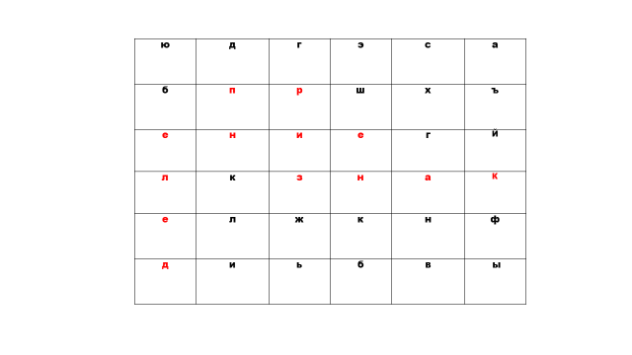

Приложение №2.
Исторические сведения
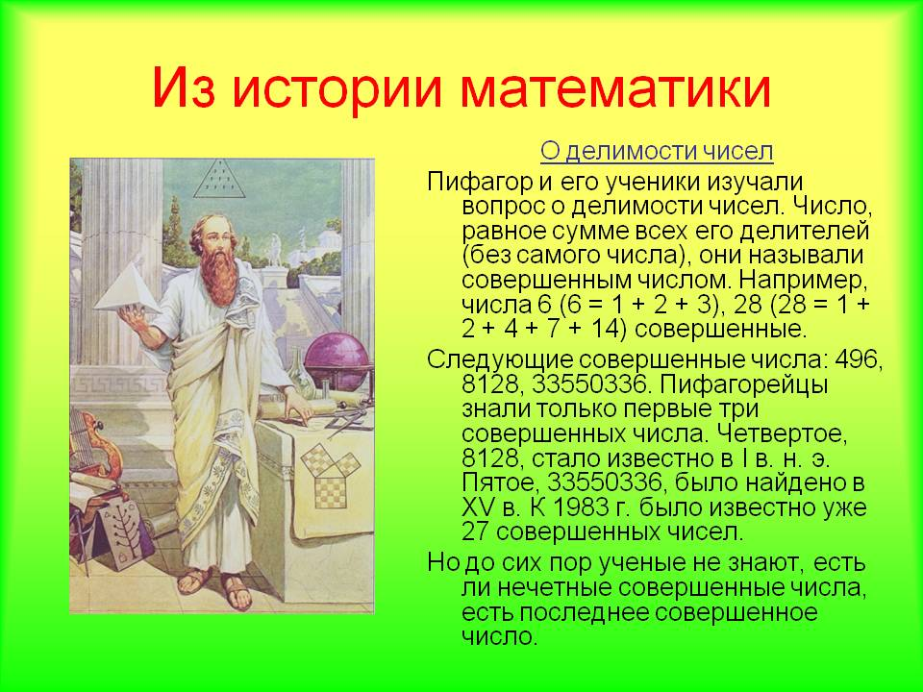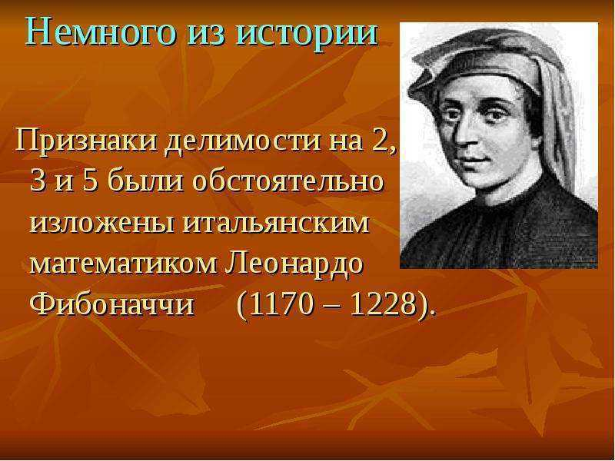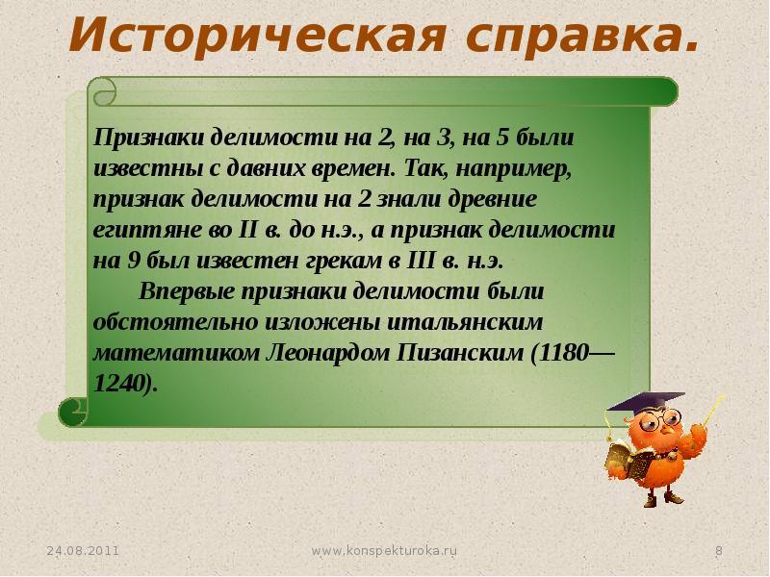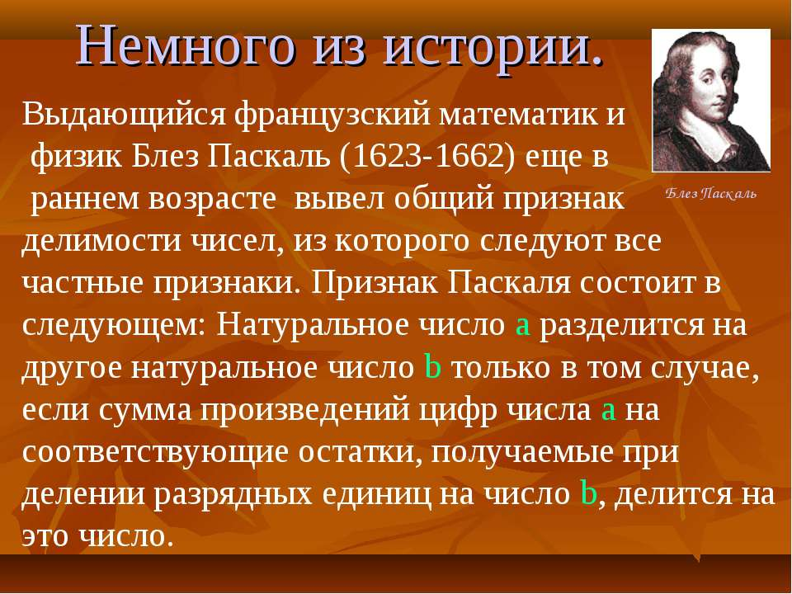

Приложение №3.
Признаки делимости чисел

Признаки делимости чисел:

определяется по последней цифре числа | определяется по двум (трем) последним цифрам | определяется по сумме цифр записи числа
2,5,10 | 4,8,25,20,50,100 | 3,9, 7,11

Приложение №4.
Признаки делимости составных чисел
1560, 874, 671, 11595, 112, 29560, 3480, 775, 4950, 182, 46849,768, 279609, 332, 644, 9954, 113481.
Делятся на 6:1560, 3480,4950,768,9954;
на 12:1560, 3480,768;
на 14:112,182, 644,9954;
на15:11595,3480, 4950;
на18:4950,9954.

Приложение №5.
Ладошка
Предполагаемые цели урока:
1. Знать и формулировать признаки делимости составных чисел.
2. Формировать представление о математике как части общечеловеческой культуры.
3. Уметь применять признаки делимости в устных и письменных вычислениях.
4. Уметь применять признаки делимости при решении практических задач.
5. Развитие навыков логического и критического мышления, культуры речи.
6. Развивать умение работать с текстом:находить необходимую информацию из различных источников, в том числе из Интернета.
7. Уметь работать в группе, в парах.
8. Помочь товарищу усвоить методы и приемы решения упражнений с использованием нового учебного материала.
9. Продолжать развивать навыки самоконтроля (уметь контролировать ход решения и полученный результат).
10. Продолжать развивать навыки пользования Интернетом.

Приложение №6.
Из истории математики о делимости чисел
В математике особое внимание уделяется делимости чисел, исследуются условия делимости, выводятся определенные правила и признаки. На практике возникает необходимость, не выполняя деления, предсказать - делится число нацело или нет.
Делимость – это способность одного числа делиться на другое без остатка. Признаки делимости были широко известны в эпоху Возрождения, поскольку, пользуясь ими, можно было приводить дроби с большими числителями и знаменателями к несократимому виду. Признаки делимости на 2, 3 и 5 были известны с давних времен. Так, например, признак делимости на 2 знали древние египтяне за две тысячи до нашей эры, а признак делимости на 9 был известен грекам в третьем столетии до нашей эры Эратосфен (около 275–194 до н. э.) - один из самых разносторонних ученых античности. Ему принадлежат интересные исследования в области математики, астрономии и других наук. Трактаты Эратосфена были посвящены решению геометрических и арифметических задач. Самым знаменитым математическим открытием Эратосфена стало так называемое «решето», с помощью которого находятся простые числа.
Но впервые признаки делимости на 2, 3 и 5 были обстоятельно изложены итальянским математиком Леонардо Фибоначчи (после 1228 г.). Выдающийся французский математик и физик Блез Паскаль (1623 – 1662г.г) еще в раннем возрасте вывел общий признак делимости чисел, из которого следуют все частные признаки. Признак Паскаля состоял в следующем: натуральное число разделится на другое натуральное число «b» только в том случае, если сумма произведений цифр числа «а» на соответствующие остатки, получаемые при делении разрядных единиц на число «b», делится на это число.
Признак делимости на 2.
Число делится на 2 в том и, только в том случае, если его последняя цифра чётная.
Пример:124, 200, 152, 68, 406.
Признак делимости на 3.
Число делится на 3 в том и, только в том случае, если сумма его цифр делится на 3.
Пример:144 на 3, т. к. 1+4+4 =9 делится на 3.
Признак делимости на 4.
Число делится на 4 в том и только в том случае, если две его последние цифры образуют двузначное число, делящееся на 4.
Пример:724делится на 4, т. к. 24 делится на 4.
Признак делимости на 5.
Число делится на 5 в том итолько в том случае, если оно оканчивается на 0 или на 5.
Признак делимости на 6.
Число делится на 6 в том и только в том случае, если оно чётное и делится на 3.
Пример:720 делится и на 2 и на 3.
Признак делимости на 7.
Число делится на 7 тогда и только тогда, когда результат вычитания удвоенной последней цифры из числа десятков делится на 7.
Пример:259 делится на 7, т. к. 25 — (2 * 9) = 7 делится на 7.
Признак делимости на 8.
Число делится на 8 в том и только в том случае, если его последние три цифры образуют число, делящееся на 8.
Пример:6136делится на 8, т. к. 136 делится на 8.
Признак делимости на 12.
Число делится на 12 в том и только в том случае, если оно делится одновременно и на 3, и на 4.
Пример:720делится на 12, т. к. число делится и на 3, и на 4.
Признак делимости на 14.
Число делится на 14 в том и только в том случае, если оно делится одновременно и на 2, и на 7.
Пример:420делится на 14, т. к. число делится и на 2, и на 7.
Признак делимости на 15.
Число делится на 15 в том и только в том случае, если оно делится одновременно и на 3, и на 5.
Пример:420делится на 15, т. к. число делится и на 3, и на 5.
Признак делимости на 18.
Число делится на 18 в том и только в том случае, если оно делится одновременно и на 2, и на 9.
Пример:432 делится на 18, т. к. число делится и на 2, и на 9.
Признак делимости на 11.
Число делится на 11 тогда и только тогда, если модуль разности суммы цифр, стоящих на нечетных местах, и суммы цифр, стоящих на четных местах, делится на 11.
Пример:917961, т. к. 9+7+6=22, 1+9+1=11, 22-11=11, 11:11=1.

Приложение №7.
Фишбоун
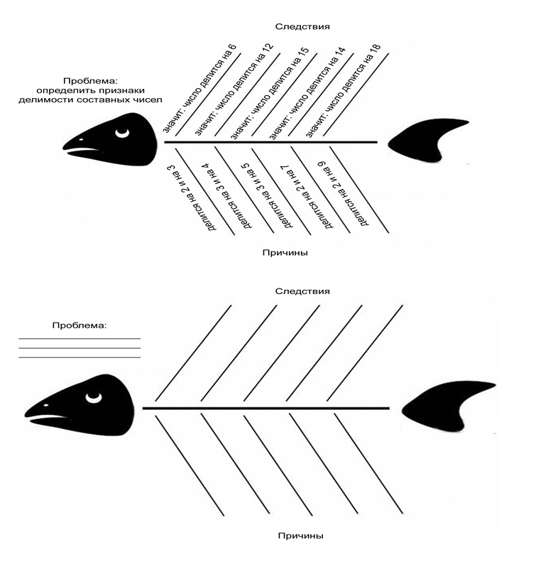

Приложение №8
«Лови ошибку»
1) Число 170004 делится на 2, на 3, на 8, на 6, на 12, на 14.
2) Мальчикам на уроке технологии поручили рассадить по 132саженца декоративных растений. Один высадил по 12 саженцев в ряд, а его товарищ по 14.
3) Если число оканчивается цифрой 5 , то оно всегда делится на 15.
4) В упаковке по 6 чашек. Для детского сада купили 452 чашки, не вскрывая упаковки. Возможно ли такое?
5) Ели число делится на 7 и заканчивается четной цифрой, то оно делится на 14.
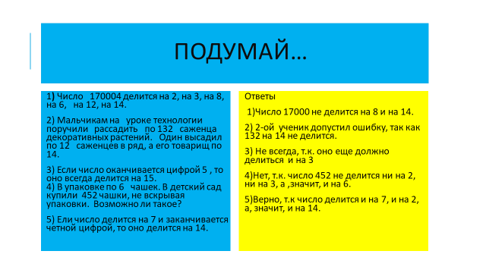

Приложение №9.
Типовые задания ЕГЭ
- Вычеркните в числе 23462141 три цифры так, чтобы получившееся число делилось на 12. В ответе укажите ровно одно получившееся число.
- Приведите пример четырёхзначного числа, кратного 15, произведение цифр которого больше 35, но меньше 45. В ответе укажите ровно одно такое число.
- Приведите пример шестизначного натурального числа, которое записывается только цифрами 1 и 2 и делится на 72. В ответе укажите все возможные варианты.

Приложение №10.
Комментарии и ответы к типовым заданиям ЕГЭ
1. Если число делится на 12, то оно также делится на 3 и на 4. Если число делится на 4, то число, образованное двумя последними цифрами исходного числа, также делится на 4. Потому на конце не может быть нечётной цифры, и с конца мы точно вычёркиваем 1. Остаётся 2346214. Число делится на 3, если сумма цифр делится на 3. То есть нужно вычеркнуть ещё две цифры так, чтобы число, образованное двумя последними цифрами исходного числа, также делилось на 4 и при этом сумма цифр числа равнялась 3. Число 14 на 4 не делится, поэтому также обязательно нужно вычеркнуть цифру 1. Теперь будем вычёркивать числа так, чтобы сумма цифр числа делилась на 3. Таким образом, получаем числа 23424, 24624. Ответ:23424, 24624.
2 .Искомое число делится на 15, а значит, делится на 3 и на 5. Следовательно, сумма его цифр делится на 3 и последняя его цифра 0 или 5. Поскольку произведение цифр не равно нулю, никакая из цифр числа не равна нулю, а значит, последняя цифра числа — 5.
Тогда произведение цифр делится на 5. Заметим, что в интервале (35; 45) только число 40 делится на 5, давая 8. Значит, произведение первых трех цифр равно 8. Этому условию удовлетворяют только три набора: 1,1,8;1,2,4 и 2,2,2. Из них только 1,1,8 и 1,2,4 в сумме с числом 5 дают число, делящееся на 3.Выпишем получившиеся числа: 1185, 1815, 8115, 1245, 1425, 2145, 2415, 4125, 4215. Любое из этих чисел является ответом к задаче. Ответ: 1185, 1815, 8115, 1245, 1425, 2145, 2415, 4125, 4215.
3. Если число делится на 72, то но делится на 8 и на 9. Если число делится на 8, то число, образованное последними его тремя цифрами, тоже делится на 8. Шестизначные числа из чисел 1 и 2, делящиеся на 8, должны заканчиваться тройкой цифр 112. Если число делится на 9, то сумма его цифр тоже делится на 9. 112 даёт к сумме 4, то есть сумма первых цифр должна равняться 5, то есть должна состоять из перестановок двух двоек и единицы. Таким образом, искомые числа: 122112, 212112, 221112.
Ответ:122112, 212112 или 221112.

Приложение №11.
Домашняя работа
1. Вычеркните в числе 181615121 три цифры так, чтобы получившееся число делилось на 12. В ответе укажите ровно одно получившееся число.
2. Приведите пример пятизначного числа кратного 12, произведение цифр которого равно 40. В ответе укажите ровно одно такое число.
3. Приведите пример трехзначного числа кратного 15, произведение цифр которого равно 30. В ответе укажите ровно одно такое число.

